Исследование химической устойчивости ионных жидкостей
с помощью метода O-17 ЯМР-спектроскопии

Кривобородов Е.Г., Нечаева В.М.
ФГБОУ ВО «Российский химико-технологический университет имени Д. И. Менделеева», Институт химии и проблем устойчивого развития,
кафедра ЮНЕСКО «Зелёная химия для устойчивого развития», Москва, Россия
E-mail: vv1992@yandex.ru
Ионные жидкости (ИЖ) принято относить к безопасным и инертным средам, однако их реакционная способность пока что мало исследована, поэтому актуальным является изучение устойчивости ИЖ в различных реакционных средах и физико-химических условиях [1]. Ранее было обнаружено, что ИЖ диметилфосфат три-н-бутилметилфосфония [Bu₃MeP](CH₃)₂PO₄ вступает в химическую реакцию с элементной серой в бензольных растворах, и выдвинуто предположение о протекании этой реакции через фосфатный анион ИЖ. Для подтверждения или опровержения данного предположения необходимо установить химический состав конечного продукта и механизм данной химической реакции.
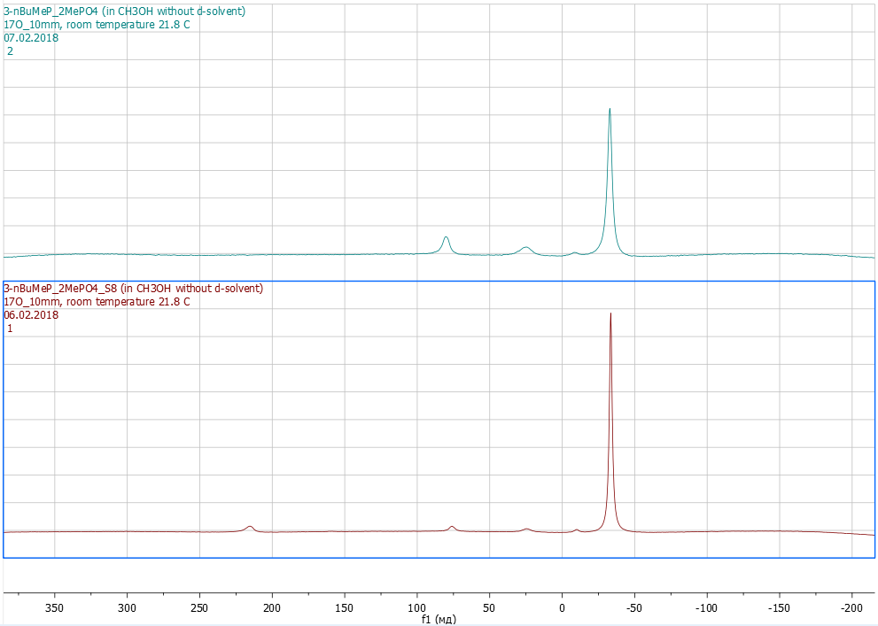
В настоящей работе методом ЯМР-спектроскопии на ядрах О¹⁷ были исследованы [Bu₃MeP](CH₃)₂PO₄ и продукт ее реакции с элементной серой (рис. 1). Наблюдается небольшое смещение сигналов в область сильного поля по сравнению с исходным положением, появляется сигнал в области 220 м. д. Можно сделать вывод о подтверждении выдвинутого ранее предположения о протекании химической реакции элементной серы с [Bu₃MeP](CH₃)₂PO₄ через фосфатный анион ИЖ.
Рис. 1. О¹⁷ ЯМР-спектры [Bu₃MeP](CH₃)₂PO₄ (вверху)
и продукта ее реакции с элементной серой (внизу)
Литература
[1] Philip G. Jessop. Faraday Discuss., 2018, 206, 587–601.

